Begabtenförderung Gymnasium Thun(Titel verlinkt)

interne Angebote | G1 | G2 | G3 | G4
- Zweisprachige Matur (französisch, englisch, italienisch)
Die zweisprachige Maturität | Gymnasium und Fachmittschule Thun (gymthun.ch)
- breites Angebot an Fakultativfächern
Fakultativfächer | Gymnasium und Fachmittschule Thun (gymthun.ch)
- Sprachen Plus
Sprachenwahl - SprachenPlus | Gymnasium und Fachmittschule Thun (gymthun.ch)
- Zusatzmatur (lateinisch, griechisch, russisch)

- MINT-Kurse: naturwissenschaftliche Fächer
MINT | Gymnasium und Fachmittschule Thun (gymthun.ch)

- Sprachzertifikate (englisch, französisch)

externe Angebote | G1 | G2 | G3 | G4
- Projektwochen ETH (interne Seite verlinkt)
Anmeldung ab März, Durchführung im Juni (Woche23)

- Summer school EPFL ( interne Seite )
Semaines pré-universitaires ‒ Promotion de l'éducation et des sciences ‐ EPFL
Anmeldung ab März, Durchführung in den Sommerferien resp. Herbstferien
- Studienwochen Schweizer Jugend forscht
Anmeldung und Durchführung übers Jahr verteilt
Studienwochen für Jugendliche Archive - Schweizer Jugend forscht (sjf.ch)
- Wissenschafts-Olympiaden (verlinkt interner Seite Gym)

- Talentförderprogramm Uni Bern (verlinkt mit interner Seite Gym)

Vorträge / Projekttage | G1 | G2 | G3 | G4
- Nacht der Forschung Uni Bern
Nacht der Forschung 2022 (unibe.ch)

Vorträge in Mathematik
- Einstein Lectures Uni Bern
- Euler Club, ETH / EPFL

Vorträge in Physik
- Physik am Samstag, Uni Bern

- Projekttage an der Uni Bern

Verlinkte Unterseiten
Wissenschafts- Olympiaden
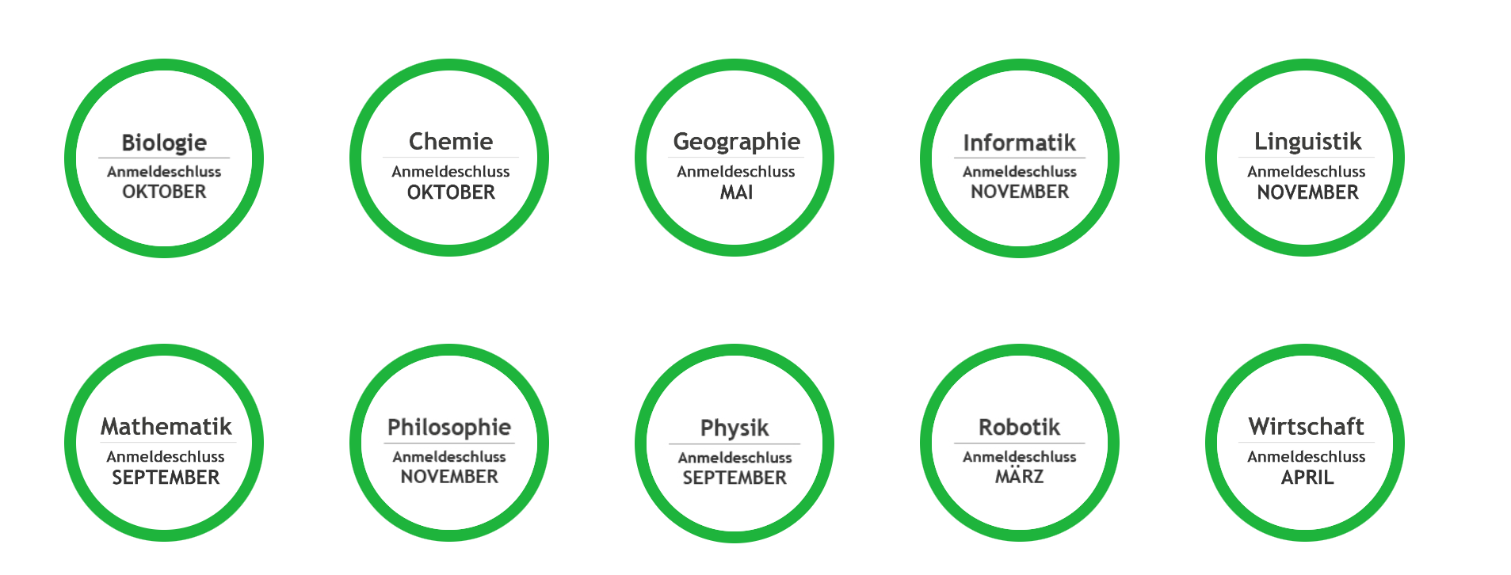

Fachgebiet | Anmeldetermin | Weitere Infos
Mathematik | September | Mathematik-Olympiade
Physik | September | Physik (olympiad.ch)
Biologie | Oktober | Biologie (olympiad.ch)
Chemie | Oktober | Chemie (olympiad.ch)
Informatik | November | Schweizer Informatikolympiade (soi.ch)
Linguistik | November | Linguistik (olympiad.ch)
Philosophie | November | Philosophie (olympiad.ch)
Robotik | März | World Robot Olympiad Schweiz
Wirtschaft | April | Economics (olympiad.ch)
Geographie | Mai | Geographie (olympiad.ch)

Infos: Mitmachen (olympiad.ch)
Anmeldung: Quiz: Wissenschaft im Alltag (olympiad.ch)

Studienwochen ETH
Die Studienwochen geben Ihnen die Gelegenheit, während einer Woche mit Forscher:innen gemeinsam ein Projekt zu bearbeiten. Sie erhalten dadurch Einblick in eine Studienrichtung und in die wissenschaftliche Arbeitsweise an der ETH Zürich.
Die ETH-​​Studienwochen finden jeweils im Juni (Woche 23) statt. Die beteiligten Studiengänge ändern jedes Jahr. Teilnehmen können max. 120 Gymnasiastinnen und Gymnasiasten im Alter von 16-​19 Jahren.
Kontakt: Gaby Kläy Schönenberger, gaby.klaey@sts.ethz.ch
Programm
Studienwochen für Gymnasiastinnen und Gymnasiasten | ETH Zürich

Anmeldung (ab 1. März)
- Das Gesuch bitte der Klassenlehrkraft abgeben. Diese reicht es der bei der Schulleitung ein.

- Sobald Sie die Bewilligung der Schulleitung haben, können Sie sich online bei der ETH anmelden.

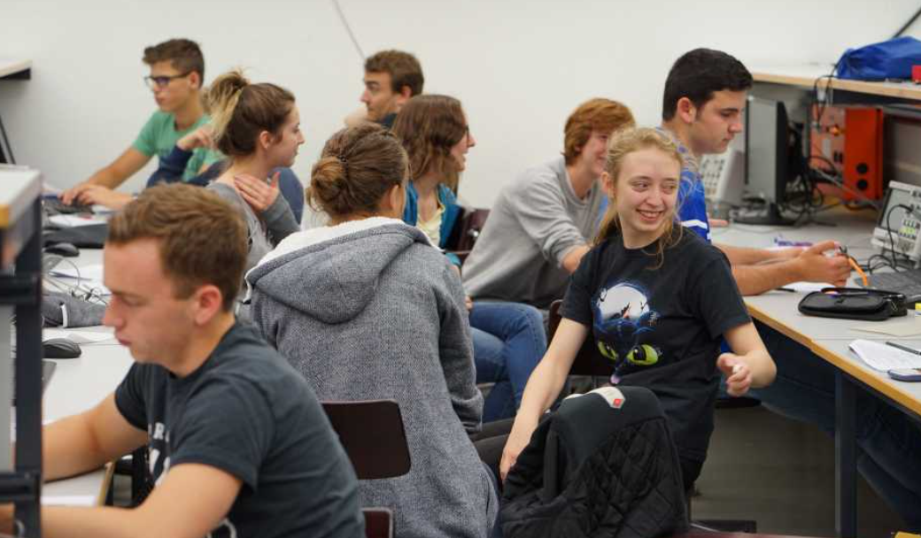

Summer School. EPFL Lausanne

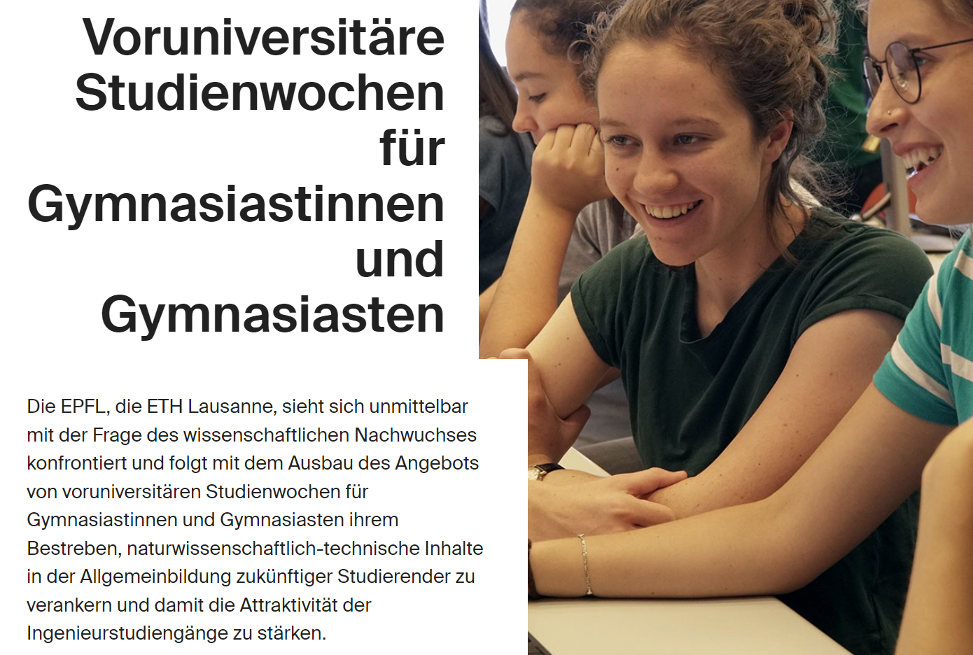

Programm
Voruniversitäre Studienwochen ‒ Outreach ‐ EPFL
Anmeldung ( ab 1. März)

Wenn die Studienwoche in der Schulzeit stattfindet, so sieht das Vorgehen wiefolgt aus:
- Das Gesuch bitte der Klassenlehrkraft abgeben. Diese reicht es der bei der Schulleitung ein.

- Sobald Sie die Bewilligung der Schulleitung haben, können Sie sich online bei der ETH anmelden.

Wenn die Studienwoche in der Ferienzeit stattfindet, so können Sie sich die Teilnahme an einer Studienwoche der EPFL im Rahmen der Projektwoche W38 im G3 anrechnen lassen. Nehmen Sie dazu bitte mit georg.imhof@gymthun.ch Kontakt auf.

Begabtenförderung der Uni Bern
„Besonders begabte und bezüglich der persönlichen Reife dem Universitätsbetrieb gewachsene Gymnasiastinnen und Gymnasiasten des Kantons Bern haben die Möglichkeit, sich an der Universität Bern einzuschreiben. Hauptsächlich richtet sich das Angebot an Schülerinnen und Schüler des 11. und 12. Schuljahrs.
Die Schülerinnen und Schüler dürfen in diesem Begabtenförderungsprogramm auch Prüfungen ablegen und somit ECTS Punkte erwerben, welche ihnen bei einer definitiven Immatrikulation an der Universität Bern im ersten Semester des Studiums gutgeschrieben werden. Eine frühere Anrechnung ist nicht möglich, da die Gymnasiastinnen und Gymnasiasten die Immatrikulationsbedingungen noch nicht erfüllen. Im Rahmen des Begabtenförderungs-programms sind die aufgenommenen Schülerinnen und Schüler von den Studiengebühren befreit.“
(Schreiben der Erziehungsdirektion des Kantons Bern vom Januar 2014, 632836v4 MBT/UKA)

Bewerbungsphase
Gymnasium
- Im Rahmen der Notenkonferenzen im Januar erhalten Sie eine Empfehlung des Lehrerteams ihrer Klasse zur Teilnahme am Talentförderprogramm. Die Klassenlehrkraft meldet ihrem Namen an Georg Imhof und Sie werden zu einem Treffen/Gespräch eingeladen. Die Empfehlung ihres Lehrerteams berechtigt Sie, eine Bewerbung an der Uni einzureichen.

- Falls man sich entscheidet am Programm teilzunehmen, so muss man ein Bewerbungsdossier erstellen und die Unterlagen ausgedruckt und in digitaler Form bis Mitte März bei Georg Imhof einreichen. Folgende Unterlagen sind im Bewerbungsdossier. (Dokument verlinkt)

- Antragsformular fürs Talentförderprogramm
- Persönliches Motivationsschreiben zum gewünschten Studienfach
- Empfehlungsschreiben einer Fachlehrperson (fachlichen Kompetenzen)
- Empfehlungsschreiben der Klassenlehrperson (Arbeits- und Sozialverhalten, Einschätzung der Leistungsfähigkeit und Leistungsbereitschaft)
- Kopie eines amtlichen Ausweises (Pass oder ID)
- aktuelles Passfoto für den Student*innenausweis (nicht digital)
- Kopie der letzten beiden Zeugnisse resp. Zwischenbericht

- Nach Prüfung der Unterlagen und dem OK der Schulleitung wird das Gesuch an die Abteilung für Mittelschulen und dann an die Uni Bern weitergeleitet.
Amt für Mittelschulen und Universität Bern
- Das Amt für Mittelschulen und die Verantwortlichen der Uni Bern fällen den definitiven Zulassungsentscheid bis zu den Sommerferien.

- Man muss inetwa mit einem Semester Vorlaufzeit für die Bewerbung/Koordination mit der Uni und dem Gymnasium) rechnen. Wird das Gesuch im März eingereicht, so kann man im Herbst mit dem Besuch der Vorlesungen beginnen.

Umsetzungsphase
- SuS informiert sich über das Studienangebot und nutzt das Angebot der Studienberatung der Uni Bern, um die passende Vorlesung zu finden.

- SuS wird aufgrund der gewählten Vorlesungen von einzelnen Lektionen am Gymnasium dispensiert. Sie erhalten von Georg Imhof ein Formular aus, in welchem Sie die Fehlzeiten am Gymnasium eintragen. In einer Vereinbarung werden die Lehrpersonen über die Dispensationen informiert.

- SuS ist verpflichtet, den am Gymnasium verpassten Stoff selbständig aufzuarbeiten. Bei Proben am Gymnasium muss man immer anwesend sein.

- Jedes Semester erfolgt eine neue Absprache mit der Uni/Gymnasium. Die Talentförderung kann fortgeführt, pausiert oder beendet werden.

